2020-CH-01c-deu Tabeas taktvolle Texte
6yo–8yo:  – | 8yo–10yo:  – | 10yo–12yo:  hard | 12yo–14yo:  – | 14yo–16yo:  easy | 16yo–19yo:  –
Answer Type: Multiple-Choice with Images
Categories (click to choose):  ☐ algorithms and programming  ☑ data structures and representations |  |  | ☐ computer processes and hardware  ☐ communication and networking  ☐ interactions, systems and society

Body
Tabea ist sehr erfolgreich mit ihren Liedtexten der Marke ttt: Tabeas Taktvolle Texte. Diese können mit dem folgenden Diagramm ttt1 produziert werden:
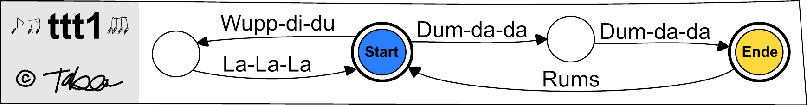
Um ein Lied zu produzieren, beginnt Tabea bei «Start»  und folgt einem der ausgehenden Pfeile. Bei mehreren Möglichkeiten darf sie einen aussuchen. Sie singt die entsprechenden Silben auf dem Weg in der gegebenen Reihenfolge. Erreicht sie «Ende» , darf das Lied zu Ende sein, kann aber auch weitergehen.
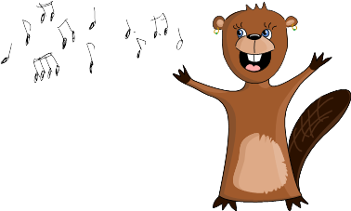
Mögliche Lieder sind zum Beispiel:
«Wupp-di-du La-La-La Wupp-di-du La-La-La
Dum-da-da Dum-da-da Rums Dum-da-da Dum-da-da»
oder
«Dum-da-da Dum-da-da Rums Wupp-di-du La-La-La
Dum-da-da Dum-da-da Rums Wupp-di-du La-La-La
Dum-da-da Dum-da-da Rums Dum-da-da Dum-da-da»
Tabea geht im November 2020 mit neuen Texten nach ttt2 in Produktion:
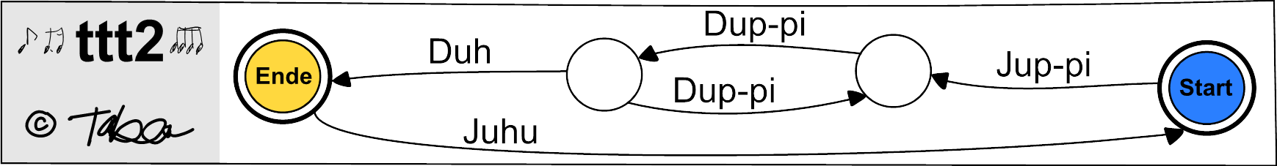

Question / Challenge
Mit welchem der folgenden Diagramme können genau dieselben Liedtexte wie mit ttt2 produziert werden?

Answer Options / Interactivity Description
A) | B)
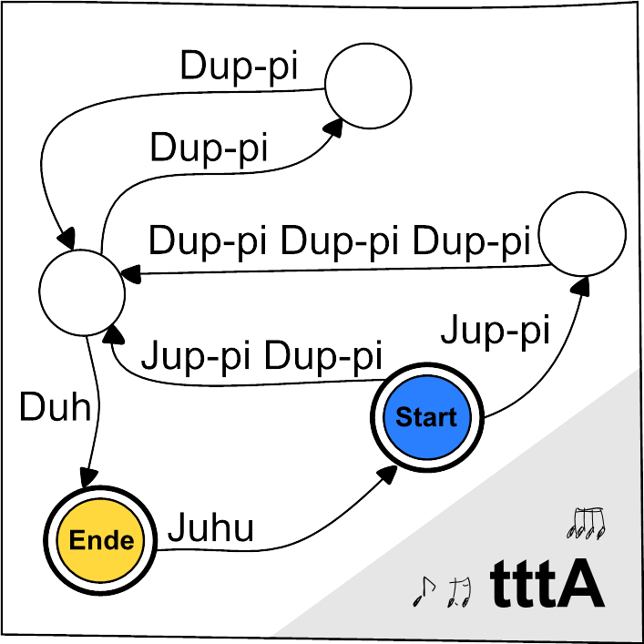 | 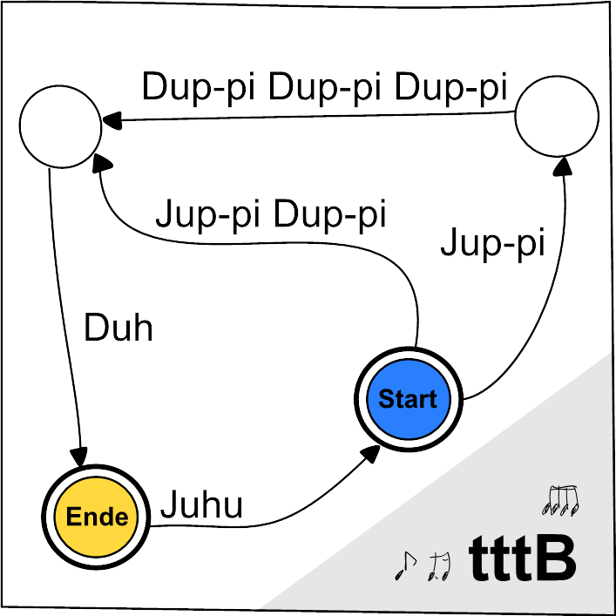
C) | D)
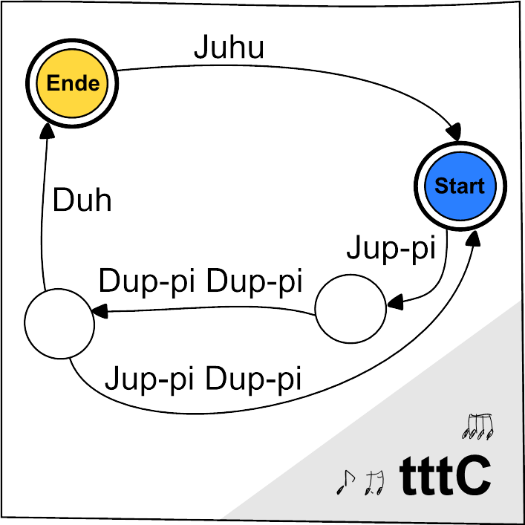 | 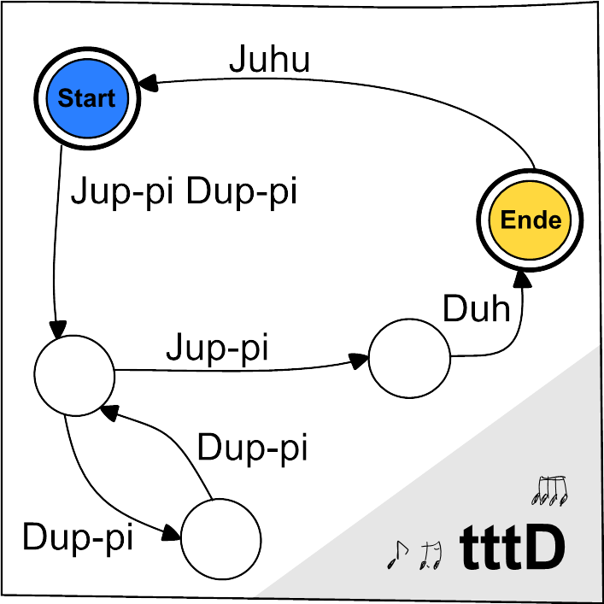

Answer Explanation
Die korrekte Antwort ist A) Diagramm tttA.
Produziert man ein Lied mit Diagramm ttt2, startet es in jedem Fall mit «Jup-pi» und es folgt mindestens ein «Dup-pi». Jetzt geht es entweder direkt mit «Duh» weiter oder einer geraden Anzahl weiterer «Dup-pi» und danach «Duh». Nun kann das Lied zu Ende sein oder mit einem «Juhu» fortfahren und wieder von vorne anfangen.
Das Diagramm tttA erreicht genau das Gleiche: Vom «Start» aus kann das Lied entweder direkt zu b und so mit «Jup-pi Dup-pi» beginnen oder über c mit «Jup-pi Dup-pi Dup-pi Dup-pi». Danach folgt mit einem Umweg über a alternativ noch eine beliebige gerade Zahl an «Dup-pi», dann kommt man mit «Duh» zum Ende des Liedes. Genau wie in ttt2 kann man nach «Juhu» wieder von Neuem beginnen.
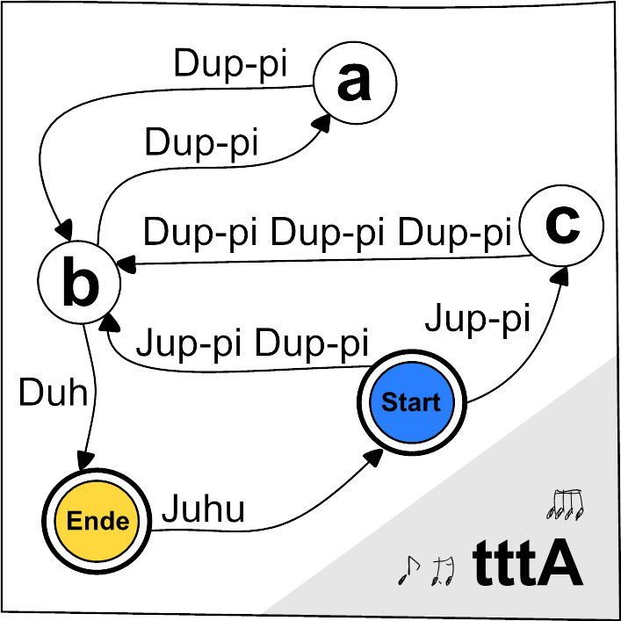
Sowohl ttt2 als auch tttA können nach dem anfänglichen «Jup-pi» eine beliebige ungerade Anzahl von ununterbrochen aufeinanderfolgenden «Dup-pi» erzeugen. Im Gegensatz dazu kann tttB nur 1 oder 3 ununterbrochen aufeinanderfolgende «Dup-pi» erzeugen und tttC nur 1 oder 2. Und tttD kann zwar eine ungerade Anzahl von ununterbrochen aufeinanderfolgenden «Dup-pi» erzeugen, stellt aber dem abschliessenden «Duh» immer ein zusätzliches «Jup-pi» voran, das ttt2 dort nicht erzeugen kann.
Daher ist tttA die einzige mögliche Antwort.

It’s Informatics
Eine wichtige Aufgabe der Informatik ist es, Strukturen in Daten zu erkennen, zum Beispiel in Sprache wie etwa einem Liedtext. Die Diagramme repräsentieren sogenannte Endliche Automaten, mit denen sehr strikte Regeln für das Erzeugen und Erkennen bestimmter Sprachen definiert werden können. Das ist wiederum entscheidend bei der Entwicklung von Programmiersprachen. In unserem Beispiel beschreibt der Endliche Automat die Menge von Liedern, die mit diesem erzeugt werden können.
Mustererkennung ist aber auch in vielen anderen Bereichen wichtig, etwa der Verarbeitung natürlicher Sprache.

Keywords and Websites
Endliche Automaten, Formale Sprachen
https://de.wikipedia.org/wiki/Formale_Sprache
https://de.wikipedia.org/wiki/Deterministischer_endlicher_Automat
https://sites.google.com/isabc.ca/computationalthinking/pattern-recognition

Wording and Phrases
Lied produzieren: Liedtexte erstellen
Pfeilen folgen: Den Anweisungen des Graphen folgen. Silben, die auf den Pfeilen stehen bilden den Liedtext.
Strophe: ein Weg zwischen «Start» und «Ende» des Graphen.
Diagramm: Graphische Darstellung des Endlichen Automaten
Liedtexte und dazugehörige Silben sind in «Anführungszeichen» gesetzt.

Comments
Sophie Koh, 20/5/2020, sophiek@simcc.org: to include pattern recognition as part of the informatics as this is one of the key technique for computation thinking to look for similarities among and within problems.
This is used in the task to identify the pattern as part of the solution.
2020-05-21 Meng-ting Tsai, Taiwan, mengting7tw@gmail.com: Added the correct answer in “Answer Explanation” part. Added “Wording and Phrases” part according to the review. Listed all of the files in “Graphics and Other Files” part.
==============================
Pre-D-A-CH-HU comments:
Christian Datzko: A 3-option Multiple-Choice is not suitable for Bebras., CD: there are too many examples with just bloat the task., students at age 8yo-10yo cannot be expected to read graphs like these, the task is way too long. If it doesn’t fit on one page, how should it fit on one landscape oriented screen with limited width of 600px?, there is very much work needed to make this task work. Simply “mending” it won’t do the trick.
Susanne Datzko: lange Erläuterung in der Aufgabe, kann die gekürzt werden? Nur 3 Antwortalternativen, in II nur auf ein Thema eingehen?
Karsten S.: Too long. Students at this age group will not be able to interpret graphs.
Zsuua Puhlhar: Zu lang.
Wolfgang Pohl: Thanks for reminding me of “So sing di song” from 2009. ;-) 3 options are not an issue, but there is too much “hiding” the main point that you need to have a real loop in the correct answer.
=============================
2020-07-16: Jens Gallenbacher, biber@gallenbacher.de: ttt1...tttC eingeführt, weil es eindeutigere Referenzen zulässt.
2020-08-11, Susanne Datzko, susanne.datzko@inf.ethz.ch, Switzerland:
- Made new graphics for the diagrams to make it more compact
- added new answer-possibility tttD
- added explanation-graphic
- changed question and corrected answer-explanation!
2020-08-11, Jens Gallenbacher, biber@gallenbacher.de: Frage umgestellt und neue Antworterklärung erstellt.
2020-08-13, Susanne Datzko, susanne.datzko@inf.ethz.ch, Switzerland:
- alle Liedtexte in Anführungszeichen gesetzt
- Wording erstellt
- Deutsche Links für Webseiten
- kleine Umformulierungen in der Antworterklärung
- Metadaten nachgeführt
Fabian Frei, fabian.frei@inf.ethz.ch, 2020-08-26: Korrigiertes Bild von Susanne eingefügt, kleine Textkorrekturen.

Graphics and Other Files
2020-CH-01c-deu.odt This file.
2020-CH-01c_taskbody[1-5]-compatible.svg, 2020-CH-01c_answer[A-D]-compatible.svg, 2020-CH-01c_explanation1-compatible.svg: made by Susanne Datzko. Originals by Dennis Komm.

Authors
Dennis Komm, dennis.komm@inf.ethz.ch, Switzerland

Contributors
Susanne Datzko, susanne.datzko@inf.ethz.ch, Switzerland
Sophie Koh, sophiek@simcc.org, Singapore
Meng-ting Tsai, mengting7tw@gmail.com, Taiwan
Jens Gallenbacher, biber@gallenbacher.de, Germany
Fabian Frei, fabian.frei@inf.ethz.ch, Switzerland

Graphics
Susanne Datzko, susanne.datzko@inf.ethz.ch, Switzerland

License

Copyright © 2020 Bebras – International Challenge on Informatics and Computational Thinking. This work is licensed under a Creative Commons Attribution-ShareAlike 4.0 International License. https://creativecommons.org/licenses/by-sa/4.0/.

